1. Созданы файлы с кодом   
   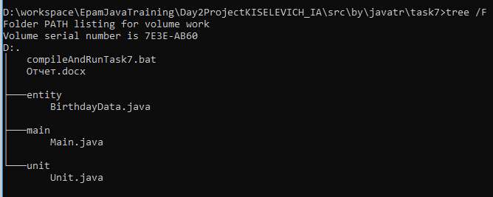
2. Скомпилирован  
   
3. Запущен  
   